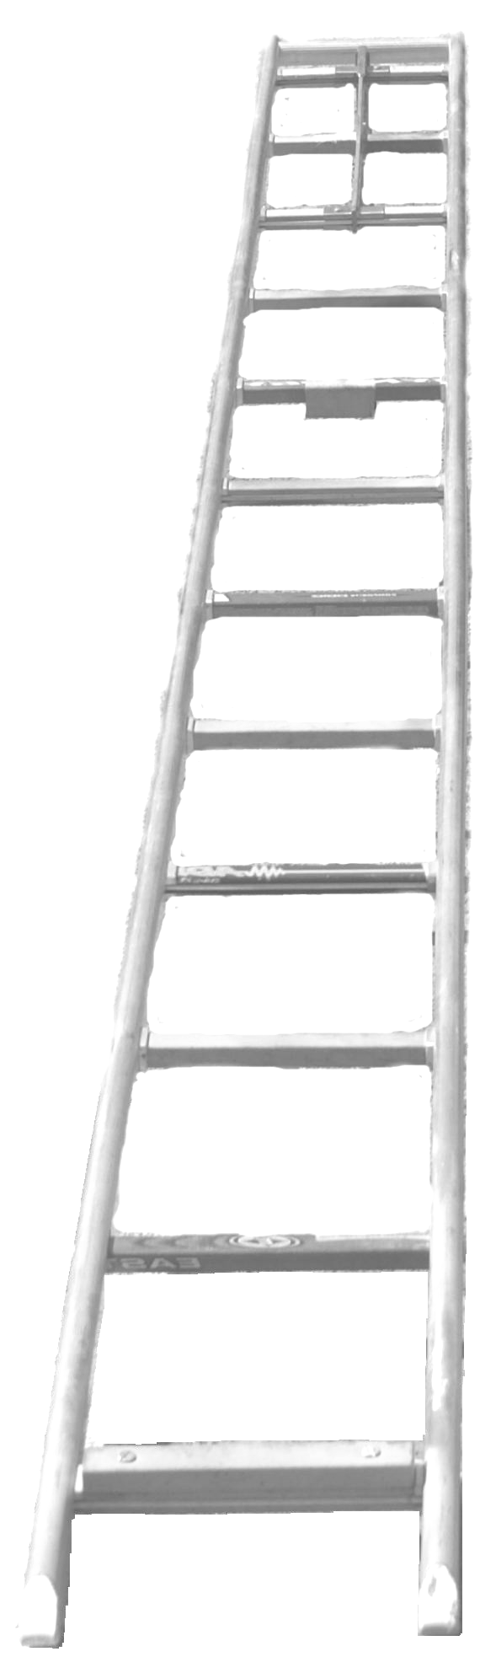

HZS Olomouckého kraje, ÚO Přerov, PS Hranice
7. ročník „HRANICKÉ VĚŽE“
soutěž zařazená do Českého poháru ve dvojboji
Propozice

1. Pořadatelem je Hasičský záchranný sbor Olomouckého kraje, územní odbor Přerov požární stanice Hranice ve spolupráci s Městem Hranice, Sportovním klubem při HZS Olomouckého kraje, MV – generálním ředitelství HZS ČR a Českou hasičskou sportovní federací.

2. Soutěž se uskuteční dne 23. června 2016 v Hranicích:
- stadion SK Hranice 100m
- dvojvěž v areálu požární stanice Hranice.

3. Všeobecná ustanovení
Pořadatel: HZS Olomouckého kraje, stanice Hranice
Velitel soutěže: npor. Ing. Tomáš Novák
Hlavní rozhodčí: nprap. Zdeněk Veverka
Datum konání: 23. června 2016
Místo konání: stadion SK Hranice, Žáčkova 1442
dvojvěž v areálu PS Hranice, Tovačovského 117
Startovné: 100,- Kč
Prezentace závodníků: 07.30 – 08.30 hodin
Rozcvičování: 07.00 – 08.30 hodin
Start soutěže: 09.00 hodin
Zabezpečení stravy: oběd v ceně startovného zajištěn v místě soutěže

4. Podání přihlášek
Soutěž je určena pro příslušníky HZS ČR, zaměstnance HZSp, členy jednotek SDH obcí a členy občanských sdružení. Vyplněné přihlášky zasílejte nejpozději do 16.6.2016 s uvedením nejlepšího času v sezóně 2015, na emailovou adresu: tomas.novak@hzsol.cz .
Při prezenci je nutné odevzdat originál přihlášky s podpisem a razítkem přihlašovatele. Do startovní listiny bude zařazeno prvních 100 přihlášených soutěžících.
5. Soutěžní podmínky
Soutěží se ve dvou disciplínách požárního sportu dle platných pravidel.

Soutěž je řazena do Českého poháru ve dvojboji, bodování probíhá dle propozic Českého poháru ve dvojboji viz. ČPVDB

Soutěží se ve dvou věkových kategoriích. Muži nad 35 let jsou dle dosažených časů součástí soutěže hlavní kategorie, vyhodnocují se však samostatně.

- Běh na 100m s překážkami
Bude probíhat ve dvou pokusech (bez následných vyřazovacích kol).
Povrch: tartan

- Výstup do 4. podlaží cvičné věže
Bude probíhat ve dvou pokusech (bez následných vyřazovacích kol).
Povrch: antuka

6. Tréninky
Den před soutěží bude závodníkům na věži umožněn trénink do 19:00 hodin. Po této hodině budou dráhy uzavřeny a připraveny na soutěž. V případě nevyhovujícího počasí a s tím souvisejícím nevhodným podkladem pro realizaci tréninku, může být trénink pořadatelem ZAKÁZÁN!!!

7. Technické podmínky:
- nářadí a ústroj dle pravidel požárního sportu
- při disciplíně ve výstupu na věž budou používány dopadové polštáře pod věží a certifikovaná elektronická časomíra
8. Ceny:
- pro nejlepší závodníky budou připraveny poháry a věcné ceny

Kontaktní adresa:

npor. Ing. Tomáš Novák

HZS Olomouckého kraje, územní odbor Přerov

Tovačovského 117, 753 00 Hranice
tel.: 950 782 180
mob.:+420 724 080 039
tomas.novak@hzsol.cz

plk. Ing. Miroslav Čoček
ředitel územního odboru Přerov

Přihláška
HZS Olomouckého kraje, ÚO Přerov, PS Hranice
7. ročník „HRANICKÉ VĚŽE“
soutěž zařazená do Českého poháru ve dvojboji

přihlašuje:
družstvo: jednotlivce-počet:
na soutěž: místo a datum konání: Hranice, 23.6.2016
kontakt na vedoucího (zástupce) družstva: telefon: +420……………….
email:……………………...
soutěžící | příjmení a jméno | datum narození | nej.dosažený čas 13/14  výstup na věž | nej.dosažený čas 13/14  100 m překážek
1
2
3
4
5
6
7
8
9

Přihlašovatel stvrzuje, že výše uvedení soutěžící splňují zdravotní způsobilost a ostatní podmínky stanovené v pravidlech požárního sportu a propozicích soutěže.

Vedoucí družstva: Trenér družstva:
Příjmení a jméno Příjmení a jméno

V……………………………dne………………… ……………………………….

Razítko a podpis přihlašovatele
telefonní kontakt:

HZS Olomouckého kraje, ÚO Přerov, PS Hranice
7. ročník „HRANICKÉ VĚŽE“
soutěž zařazená do Českého poháru ve dvojboji

Trasa příjezdu PS Hranice

Trasa příjezdu na stadion SK Hranice
HZS Olomouckého kraje, ÚO Přerov, PS Hranice
7. ročník „HRANICKÉ VĚŽE“
soutěž zařazená do Českého poháru ve dvojboji

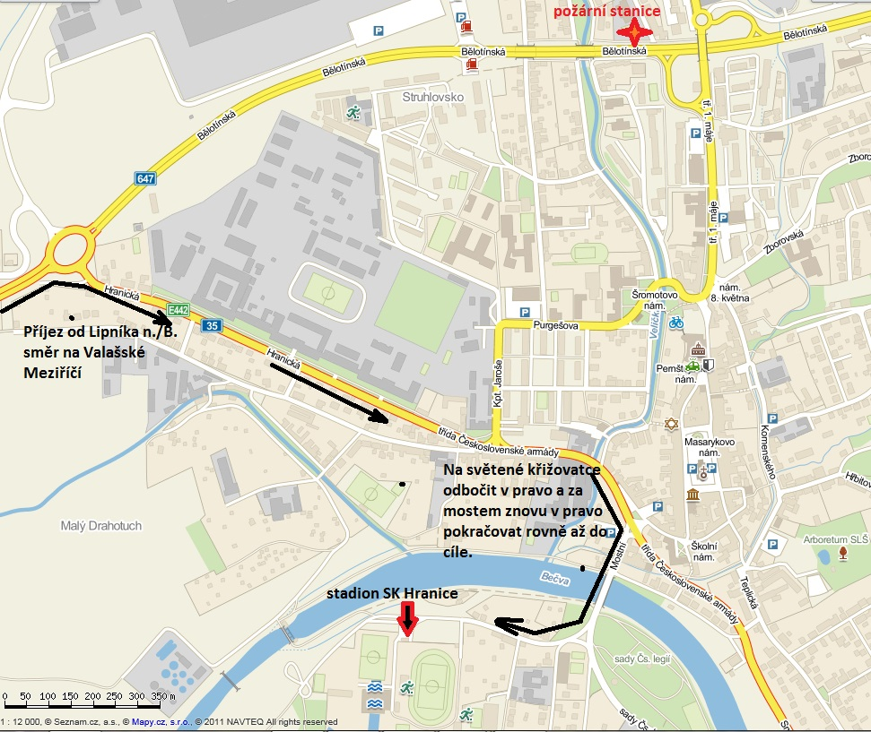

Stadion SK Hranice
Adresa: Žáčkova 1442, Hranice
GPS souřadnice - N 49°32.65232', E 17°43.60520'

